Bomber：类似于泡泡堂的小游戏，是算法分析与设计的期末大作业，内含开发文档

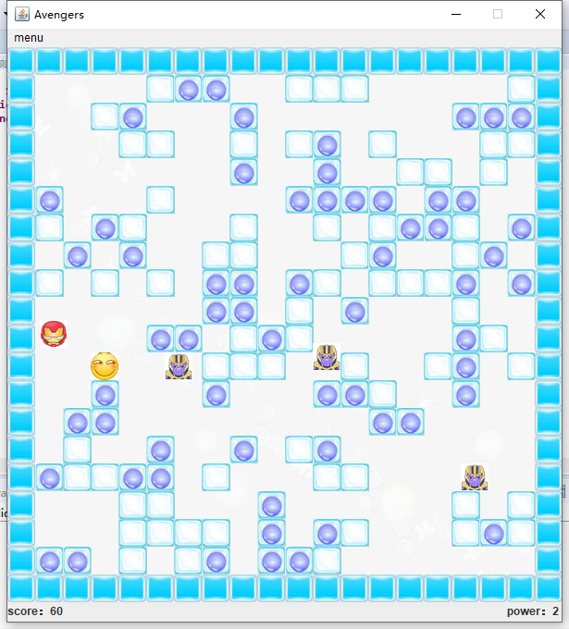

Snake：非常简单的一款贪吃蛇小游戏，是算法分析与设计的课堂作业

